Mô tả kỹ thuật

Ứng dụng đọc truyện tranh là một ứng dụng cho phép người dùng đọc truyện tranh.

Sử dụng firebase để lưu dữ liệu của ứng dụng bao gồm: tài khoản người dùng, danh sách truyện đọc….

Viết bằng ngôn ngữ java trên android studio.

Giao diện người dùng:

Dùng Abode xd thiết kế giao diện.

Dùng fragment chia thành các trang: trang đăng nhập và đăng ký, trang chủ hiện thị truyện, trang cá nhân, trang, trang hiển thị danh sách yêu thích, trang tìm kiếm truyện, trang chia sẻ chuyện.

Dùng bottom navigation view làm thanh menu di chuyển qua các trang.

Dùng fragment hiện thị truyện đọc chia theo các chương.

* Giao diện đăng nhập và đăng ký:
* Cho phép người dùng tạo tài khoản.
* Cho phép đăng nhập vào hệ thống.
* Giao diện trang chủ:
  + Hiển thị danh mục truyện
  + Hiện thi danh sách truyện
* Giao diện tìm kiếm:
  + Cho phép người dùng tìm kiếm theo tên truyện, thể loại truyện.
  + Hiện thi danh sách truyện.
* Giao diện hiện thị danh sách yêu thích:
  + Cho phép người dùng xem danh sách các truyện đã yêu thích.
  + Cho phép người dùng bỏ yêu thích và yêu thích lại.
* Giao diện trang cá nhân.
  + Hiển thị thông tin cá nhân của người dùng.
  + Cho phép thay đổi thông tin.
  + Đăng xuất khỏi hệ thống.
* Giao diện hiện thị một bộ truyện:
  + Cho phép người dùng đọc chuyện
  + Di chuyển qua các chương.

1. Giao diện đăng nhập và đăng ký.

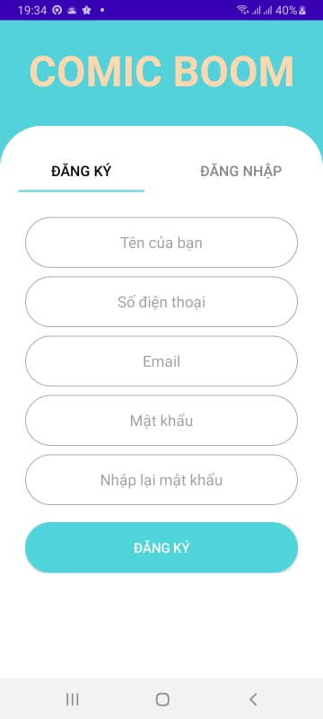

Hình 1.Giao diện đăng ký

Hệ thống cho phép người dùng đăng kí tài khoản gồm các thông tin: tên, số điện thoại, email, mật khẩu. Sau khi người dùng nhập đầy đủ các thông tin và nhấn nút đăng kí, hệ thống kiểm tra các thông tin đó, định dạng email, mật khẩu đủ 8 ký tự bao gồm 1 ký tự hoa. Nếu các thông nhập chính xác hệ thống lưu dữ liệu người dùng trên firebase và cho phép người dùng đăng nhập vào hệ thống.

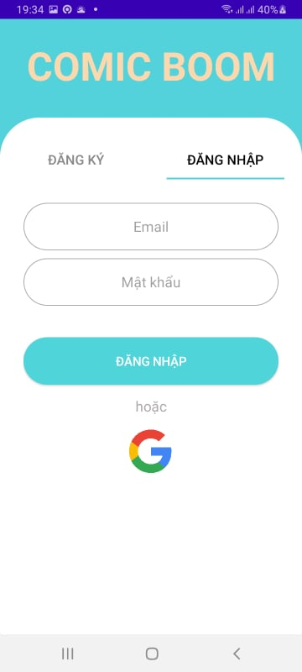

Hình 2. Giao diện đăng nhập

Hệ thống yêu câu người dùng nhập email và mật khẩu đã có, nếu đúng với dữ liệu lưu trên hệ thống thì cho phép người dùng đăng nhập vào hệ thống. Nếu không đúng hiện thị lỗi cho người dùng.

1. Giao diện trang chủ.

Hình 3, Giao diện trang chủ.

Hệ thống hiển thị danh các truyện mới nhất và các thể loại. Khi người dùng kích vào tên một thể loại hệ thống chuyển trang lọc những truyện có tên thể loại đó. Người dùng click vào truyện để xem hệ thống chuyển trang đến truyện đó, cho phép người dùng chọn chương để xem, chuyển qua lại các chương, thêm truyện vào danh sách yêu thích, bỏ yêu thích truyện…Mô tả thông qua các hình ảnh dưới đây.

Hình 4, Tìm lọc theo thể loại Hình 5, Đọc một quyển truyện

Hình 6, Hiện thị danh sách chương Hình 7, Ví dụ chọn chương 1

Để thuận cho người dùng hệ thống cho xem di chuyển giữa các trang lớn thông qua menu

Hình 8, Thanh menu

1. Giao diện tìm kiếm.

Cho phép người dùng tìm truyện theo tên, khi người dùng nhập tên truyện cần tìm hệ thống lọc truyện có tên có tên giống người dùng tìm.

Hình 9, trang tìm kiếm. Hình 10. Ví dụ tìm thử

1. Giao diện chia sẻ truyện.

Cho phép người dùng tạo một bộ truyện cho riêng mình, khi người dùng nhấn nhút tạo truyện, hệ thống yêu câu người dùng nhập thông tin truyện bao gồm tên truyện, mô tả, tên chương, nội dung chương, thể loại truyện. Sau khi kiểm tra hệ thống lưu dữ liệu của truyện vào firebase hiện thị lại vào trang viết, người dùng được quyền xóa, tạo thêm, cập nhật truyện.

Hình 10, Tạo truyện. Hình 11, Sau khi tạo. Hình 13, Được phép sửa, xóa.

1. Giao diện trang yêu thích.

Hệ thống lưu lại những truyện mà người dùng cho vào danh sách yêu thích, và hiện thị cho người dùng.

Hình 14, danh sách yêu thích

1. Giao diện trang cá nhân.

Ở trang này hệ thống hiện thi thông tin người dùng, nút sửa thông tin, nút thoát ra khỏi hệ thống.

Hình 15, trang cá nhân. Hình 16, giao diện sửa thông tin.